


UNIVERSIDAD DE GUAYAQUIL
FACULTAD DE CIENCIAS, MATEMATICAS Y FISICAS
CARRERA DE SOFTWARE

MATERIA:
VERIFICACION Y VALIDACION DE SOFTWARE

TEMA DE ACTIVIDAD:
TEST DE UNIDAD – CONSULTA – TAREA OPCIONAL – PUNTOS EXTRAS

DOCENTE:
ING. VERÓNICA MENDOZA MORÁN MSC.

ESTUDIANTE:
FREIRE VERA JOSUE ANIBAL

CICLO ESCOLAR:
2025 – 2026 CICLO 2
METODOS DE ASERCION JUNIT PRUEBRAS UNITARIAS
- METODO ASSERTTRUE
Confirma que una condición dada se evalúa como verdadera.
CAMPOS | DATOS DE ENTRADA | SALIDA ESPERADA | SALIDA OBTENIDA | RESULTADO:  ACEPTABLE/ERROR/FALLO
Categoría, índice,  Palabra | Animales  1  Lobo | Debe actualizar la palabra correctamente (verdadero) | verdadero | Aceptable
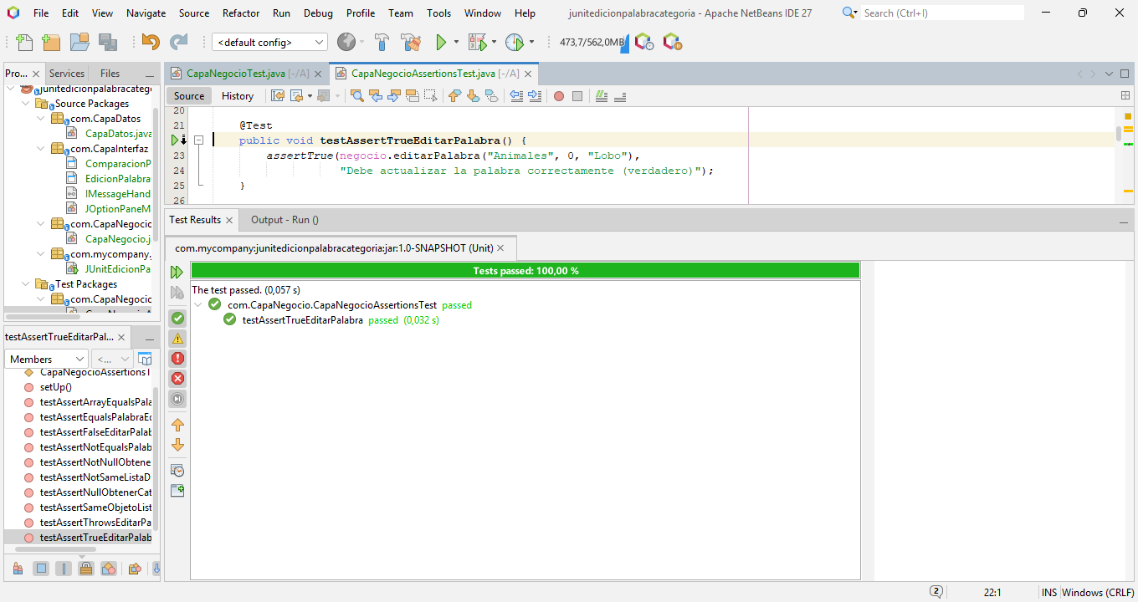

- METODO ASSERTFALSE
Confirma que una condición dada se evalúa como falsa.
CAMPOS | DATOS DE ENTRADA | SALIDA ESPERADA | SALIDA OBTENIDA | RESULTADO:  ACEPTABLE/ERROR/FALLO
Categoría, índice,  Palabra | Animales  1  Gato | No debe actualizar palabra misma (falso) | falso | Aceptable
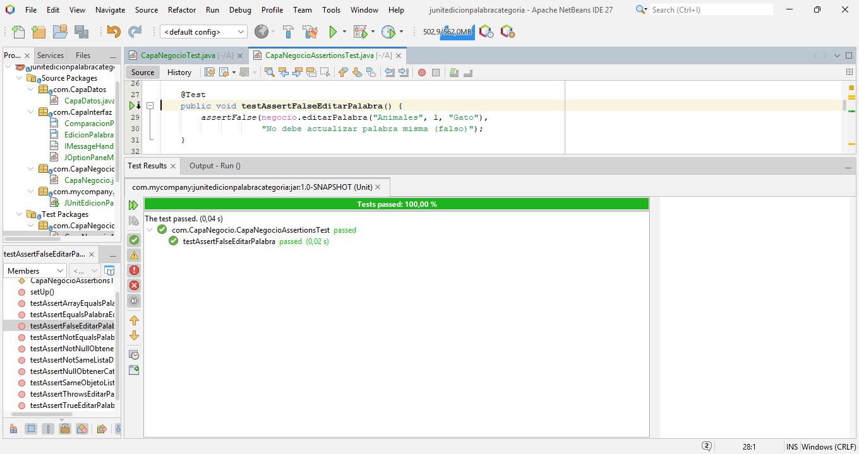
- METODO ASSERTNULL
Afirma que un valor es nulo.
CAMPOS | DATOS DE ENTRADA | SALIDA ESPERADA | SALIDA OBTENIDA | RESULTADO:  ACEPTABLE/ERROR/FALLO
Categoría | NoExiste | Lista debe ser null o vacía si la categoría no existe | Null o vacía | Aceptable
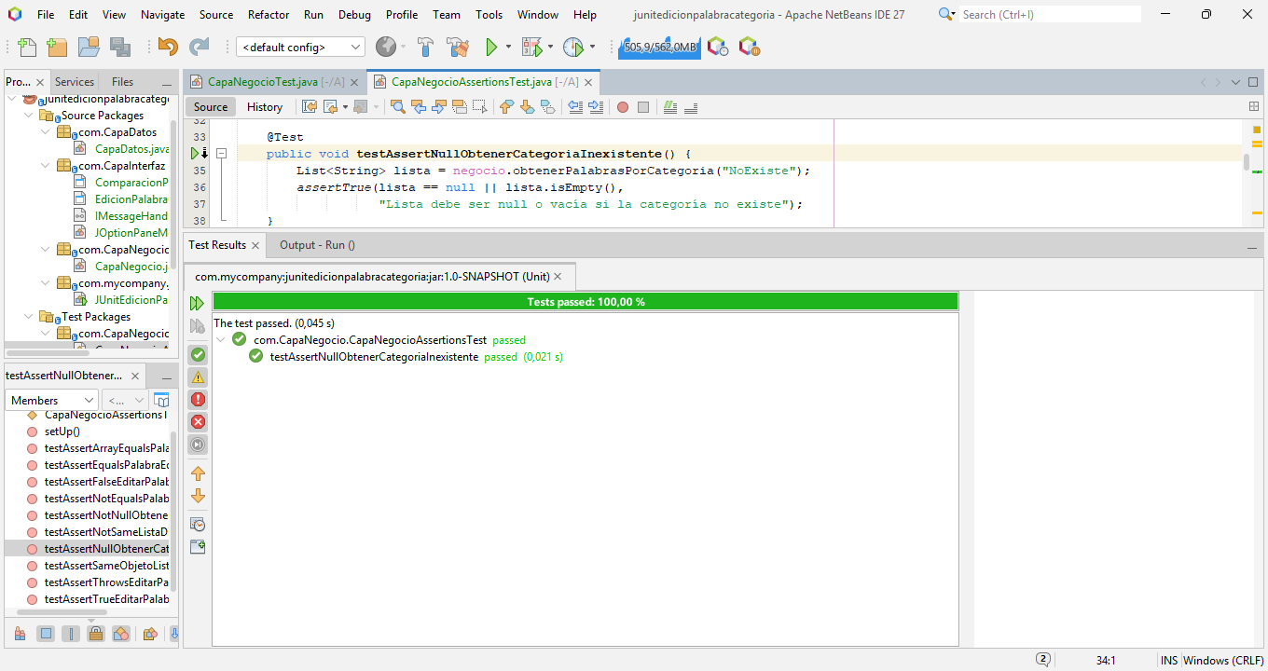
- METODO ASSERTNOTNULL
Afirma que un valor no es nulo.
CAMPOS | DATOS DE ENTRADA | SALIDA ESPERADA | SALIDA OBTENIDA | RESULTADO:  ACEPTABLE/ERROR/FALLO
Categoría | Colores | Lista no debe ser null para categoría existente | Lista != null | Aceptable
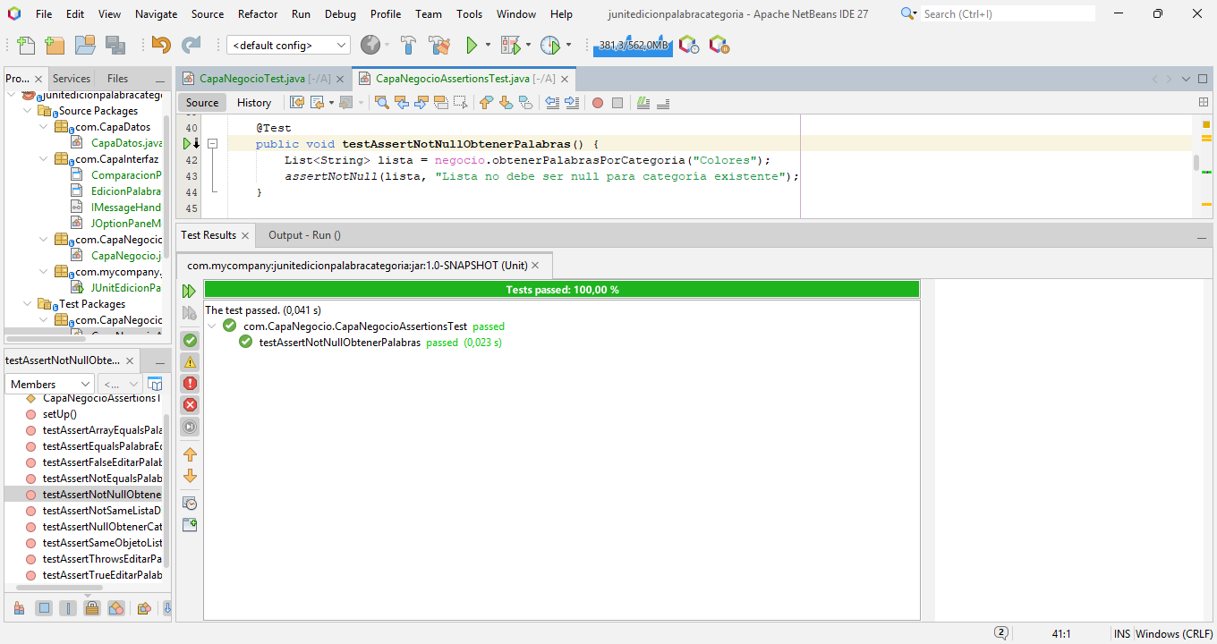

- METODO ASSERTARRAYEQUALS
Confirma que dos matrices contienen los mismos elementos en el mismo orden.
CAMPOS | DATOS DE ENTRADA | SALIDA ESPERADA | SALIDA OBTENIDA | RESULTADO:  ACEPTABLE/ERROR/FALLO
Categoría Array Esperado | "Perro", "Gato", "León" | Las palabras deben coincidir | Array igual | Aceptable
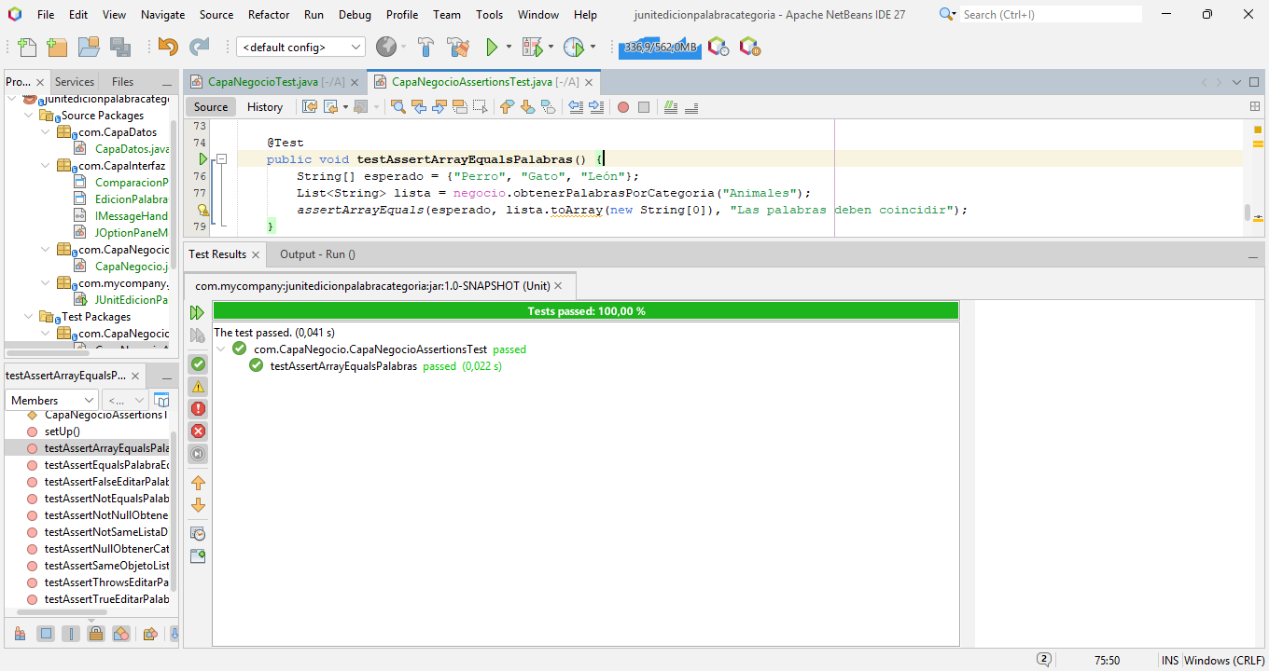

- METODO ASSERTEQUALS
Verifica la igualdad entre los valores esperados y reales.
CAMPOS | DATOS DE ENTRADA | SALIDA ESPERADA | SALIDA OBTENIDA | RESULTADO:  ACEPTABLE/ERROR/FALLO
Categoría, índice,  Palabra | Animales  1  Lobo | La palabra debe ser actualizada a “Lobo” en la posición 1 | La palabra fue actualiza y posicionada en el índice 1 | Aceptable
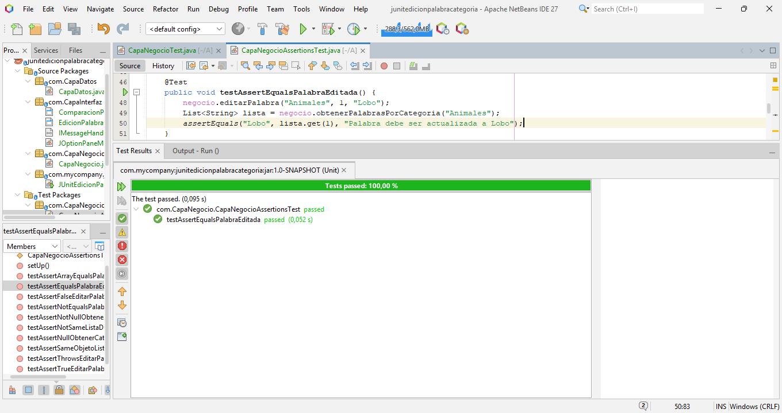
- METODO ASSERTNOTEQUALS
Confirma que los valores esperados y reales no son iguales.
CAMPOS | DATOS DE ENTRADA | SALIDA ESPERADA | SALIDA OBTENIDA | RESULTADO:  ACEPTABLE/ERROR/FALLO
Categoría, índice,  Palabra | Colores  0  Rojo | La palabra debe ser actualizada a “Azul” | Si no son iguales se actualiza | Aceptable
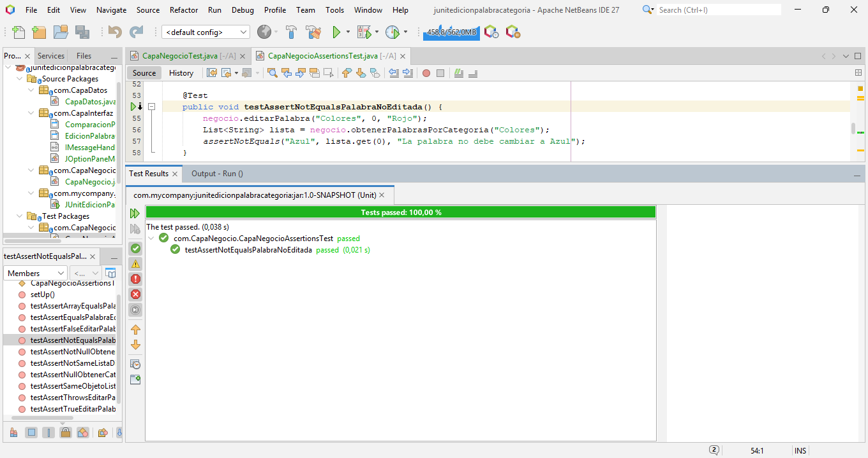

- METODO ASSERTSAME
Verifica que dos referencias apunten al mismo objeto.
CAMPOS | DATOS DE ENTRADA | SALIDA ESPERADA | SALIDA OBTENIDA | RESULTADO:  ACEPTABLE/ERROR/FALLO
Categoría | "Utensilios" | Mismas referencias en dos listas | Mismas referencias | Aceptable
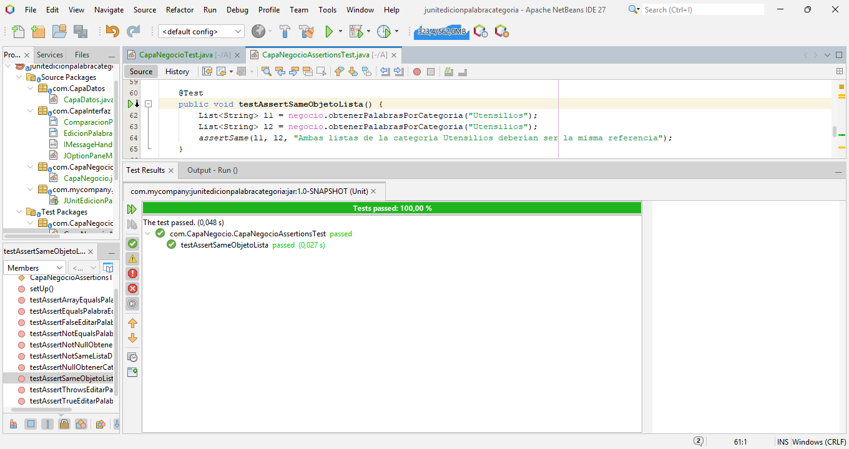

- METODO ASSERTNOTSAME
Verifica que dos referencias no apunten al mismo objeto.
CAMPOS | DATOS DE ENTRADA | SALIDA ESPERADA | SALIDA OBTENIDA | RESULTADO:  ACEPTABLE/ERROR/FALLO
Categorías | "Animales", "Colores" | Referencias diferentes en cada lista | Referencias distintas | Aceptable
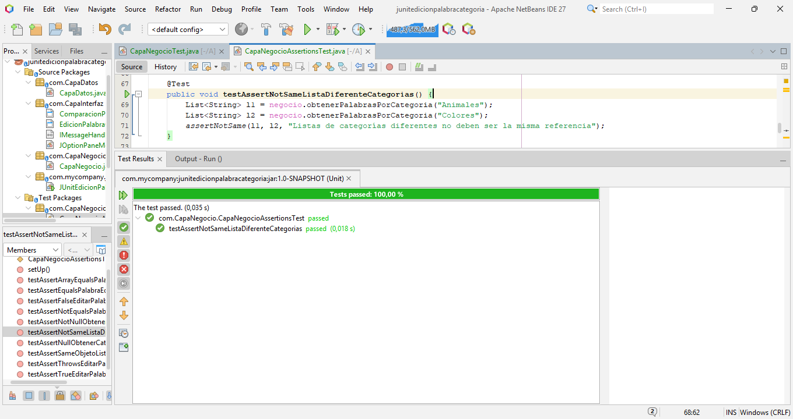
- METODO ASSERTTHROWS
Verifica que el ejecutable lance la excepción esperada.
CAMPOS | DATOS DE ENTRADA | SALIDA ESPERADA | SALIDA OBTENIDA | RESULTADO:  ACEPTABLE/ERROR/FALLO
Categoría, índice, palabra | null,  0,  Lobo | Excepción NullPointerException si categoría es null | Excepción lanzada | Aceptable
